SILEX

Silex е уникален силициев препарат на основата на ортосилициева киселина. Ортосилициевата киселина е единствената форма на силиций, която растенията могат да поемат.
Благодарение на единствения по рода си производствен процес, при който се използват предимно натриев силикат и сярна киселина, като краен продукт се получава единствената възможна за приемане от растенията форма на силиция, ортосилициевата киселина. Така се образува ултратънък слой от ортосилициева киселина (H₄SiO₄), съдържаща най-малката възможна частичка на силиция с размер само една стотна от нанометъра. Останалото количество натрий след това се филтрира и отделя.
Тази форма на силиций е много стабилна.

Защита срещу абиотични фактори.
Едно от най-важните качества на силиция е, че той усилва клетъчната стена.
По този начин растението става по-устойчиво на стрес, причинен от топлина и суша, т.нар. абиотично влияние. Други абиотични фактори са вятърът и (UV)-лъчението. Стресът в резултат на излагането на топлина и суша представлява един от най-големите проблеми в растениевъдството.

Защита срещу биотични фактори
Силицият се отлага в епидермиса. Епидермисът е най-външният клетъчен слой на листото, намиращ се в контакт с външния въздух, в резултат на което клетъчната стена се усилва мощно.
Така от повърхността се изпарява по-малко количество влага и целият външен слой става по-твърд. Това затруднява плесените и насекомите да проникнат дълбоко и да увредят растението (и най-вече неговите цветове). На практика увреждането например от мана и сива плесен (botrytis cinera) е значително по-малко. Възможно е сигурно редуциране на увреждането — в зависимост от вида растение — с 20 до 80 %. Това са забележителни проценти, постижими благодарение на един елемент: силиция!

Повторно изброяване на предимствата
Допринася активно към натрупването на силиций в клетъчните стени на растението. Така клетъчната стена бива мощно усилена.
Повишава съпротивителната сила срещу стресови фактори като топлина, суша и соли.
Регулира транспирацията (наричана също и изпаряване), което повишава водната ефикасност, за да може растението да функционира по-добре в условията на високи температури и суша.
Подобрява транспортирането на калций. Това води до по-високо съдържание на захар, по-добра устойчивост при съхранение и по-усилен цъфтеж. Калцият в голяма степен допринася за крайното тегло на реколтата.

Разяснения по действието на силиция
Силицият се натрупва в епидермиса като микроскопичен тънък силициево-целулозен слой, който укрепва клетъчната стена. Благодарение на този предпазен слой се изпарява по-малко влага. Наред с това слоят се втвърдява и става по-малко пропусклив за плесени и насекоми.

За силни и здрави растения с повишен добив, по-добро качество на крайния продукт, здрави корени, способни максимално да извлекат хранителни вещества от почвата, използвайте Silex.
Този продукт има много високо съдържание на ортосилициева киселина, единствената форма на силиция, която растението може да поеме!

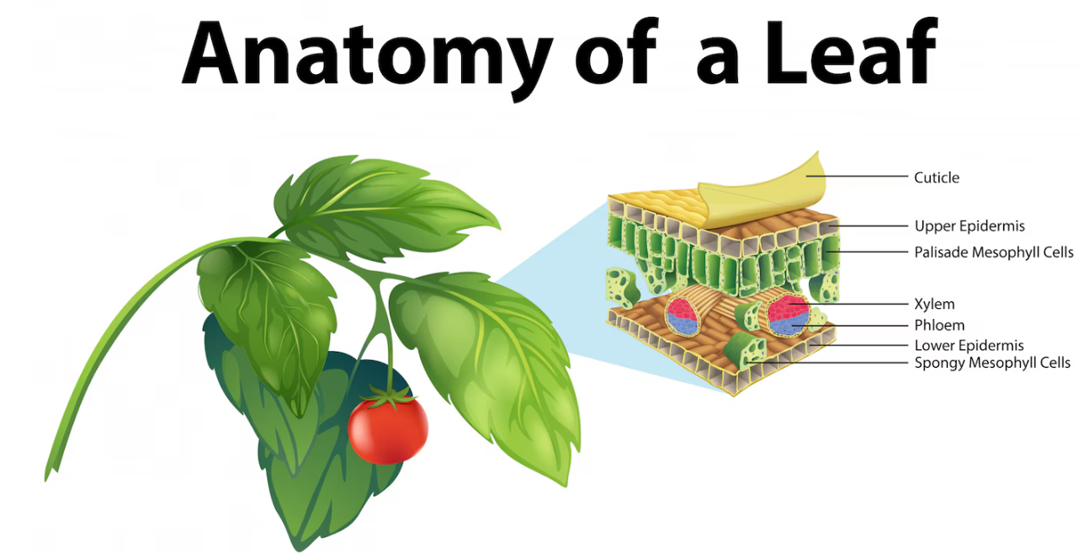

Приложение
При нужда използвайте Silex през целия период на отглеждане. В периоди на топлинен стрес, вкореняване и цъфтеж. Също така и в периода, в които се активират плесени, например когато растението е образувало цветове.

Анатомия на листата
Кутикула
Горен епидермис
Мезофилни клетки на палисадата
Ксилем
Флоем
Долен епидермис
Гъбести мезофилни клетки

